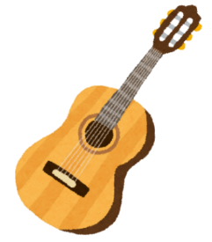

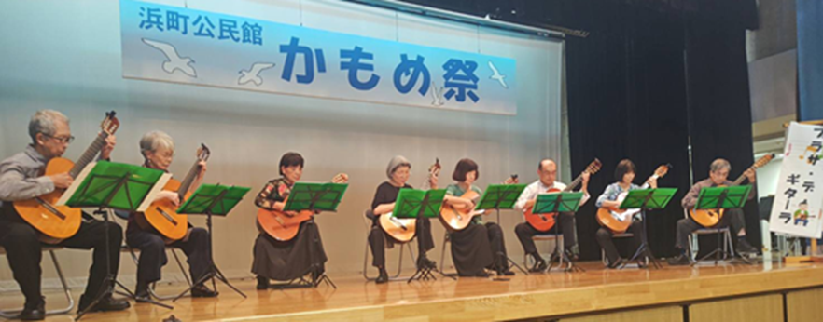
✔ 演奏ブランクのある方、再開してみませんか？
（人生のベテランが、多数在籍しています）
✔ 演奏経験が少なくても、その人に応じたアレンジにより合奏に参加できます
✔ クラシックギターで、オケ曲～演歌まで多彩に
✔ 隔週で音楽専門家の指導を受けます
○ 名 称 ： プラサ・デ・ギターラ
○ 練習日 ： 毎週木曜日 9：30～12：00
○ 場 所 ： 浜町公民館 音楽室
（京成 大神宮下駅 徒歩7分、近辺に駐車場あり）
（JR南船橋駅から“ららぽーと”経由で 徒歩15分）
○ 会 費 ： 入会金1,000円、月会費3,000円
shinomiya007@gmail.com

※問合せ ： 篠宮

090-5537-4403

ＨＰ⇒
ギターで 合奏

【昭和58年設立】
会員募集

